CROQUI PARA APROVAÇÃO DO CLIENTE
MOLA DE TRAÇÃO
Empresa : AAM DO BRASIL
Código:
Desenho/Croqui
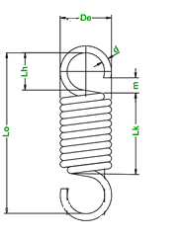

Item | Dados para Aprovação
01 | Matéria prima = AÇO MOLA
02 | (d) Diâmetro Arame = 0,95 MM
03 | (De) Diâmetro externo = 6,35 MM
04 | (Lo) Altura livre por dentro dos Ganchos = 38,1 MM
05 | (LK)Altura Corpo = 29,1 MM - GANCHOS TIPO C
07 | ( E ) Abertura dos ganchos = 3,17
08 | ( Lh ) Interno dos ganchos =
09 | Tratamento Superficial = OLEADA

